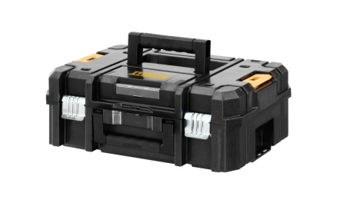
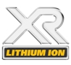
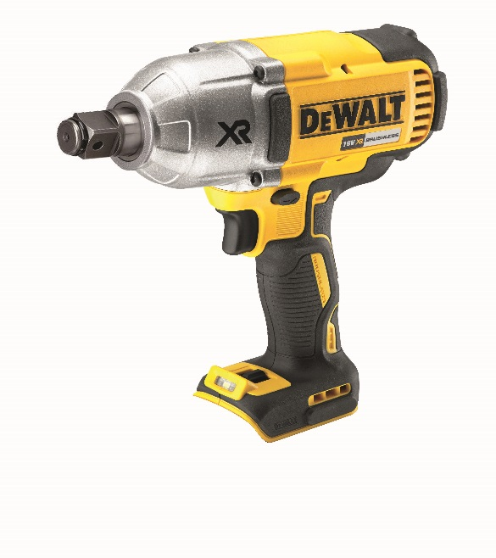

DCF 897 NT-XJ
18,0 Volt / 3/4“ Akku-Schlagschrauber (bürstenlos)

- Neueste Generation der XR Akku-Schlagschrauber mit höherer Leistung, kompakteren Abmessungen, längere Laufzeit pro Akkuladung sowie höhere Lebensdauer durch innovative, bürstenloser Motor-Technologie
- Mit einem max. Drehmoment von 950 Nm stärkster Schlagschrauber im aktuellen DeWALT Akku-Programm und damit optimal geeignet für extrem schwere Anwendungen
- Vollmetall-Getriebe und -Schlagwerk in robustem Aluminium-Gehäuse
- Perfekt abgestimmtes Dreh- und Schlagzahlverhältnisse für alle schweren Schraubarbeiten, über 3 Stufen elektronisch einstellbar
- Sicherer Maschineneinsatz durch elektronische Motorbremse
- Robuste ½“-Vierkant-Aufnahme mit HOG-Ring garantiert sicheren Sitz und schnellen Wechsel der Einsatzwerkzeuge
- Ergonomisch gummierter Mittelhandgriff und kompakte, ausbalancierte
Bauform gewährleistet sichere Handhabung in jeder Position
- Besonders servicefreundlich durch modularen Aufbau
- Leistungsstarke LED mit optimal ausgerichtetem Leuchtkegel
- Einsetzbar mit allen 18,0 Volt oder 54,0 Volt Flexvolt XR-Akkus in jeder Ah-Klasse (nicht im Lieferumfang)
- Serienmäßig in T-STAK Box II und als Basistype (ohne Akkus und Ladegerät) optimal geeignet bei bereits vorhandenen 18,0 Volt XR-Akkus oder für das DeWALT ‚Akku Plus‘-System.

Serienmäßiger Lieferumfang
- T STAK-Box II

Technische Daten
Akku-Technologie | alle 18,0 Volt oder 54,0 Volt Flexvolt XR-Akkus jeder Ah-Klasse
Leerlaufdrehzahl | 0 - 400 / 1.200 / 1.900 min⁻¹
Leerlaufschlagzahl | 0 - 600 / 1.800 / 2.400 min⁻¹
Maximales Drehmoment | 135 / 400 / 950 Nm
Maximales Lösemoment | 1.625 Nm
Werkzeugaufnahme | 3/4“ Außenvierkant mit HOG-Ring
max. Schraubendurchmesser | M 24
Gewicht (bei Einsatz eines 2,0 bzw. 5,0 Ah-Akkus) | 3,1 bzw. 3,3 kg
Schalldruckpegel (LPA) | 101 dB(A)
Schalleistungspegel (LWA) | 112 dB(A)
K-Wert (Schallleistung) | 3,3 dB(A)
Vibrationen (beim Schlagschrauben) | 13 m/s²
K-Wert (Vibrationen) | 5,9 m/s²
EAN-code | 5035048699270

